兴国县金融服务中心2023年度部门决算

目 录

第一部分 兴国县金融服务中心概况

一、部门主要职责

二、机构设置及人员情况

第二部分 2023年度部门决算表

一、收入支出决算总表

二、收入决算表

三、支出决算表

四、财政拨款收入支出决算总表

五、一般公共预算财政拨款支出决算表

六、一般公共预算财政拨款基本支出决算表

七、政府性基金预算财政拨款收入支出决算表

八、国有资本经营预算财政拨款支出决算表

九、财政拨款“三公”经费支出决算表

十、国有资产占用情况表

第三部分 2023年度部门决算情况说明

一、收入决算情况说明

二、支出决算情况说明

三、财政拨款支出决算情况说明

四、一般公共预算财政拨款基本支出决算情况说明

五、财政拨款“三公”经费支出决算情况说明

六、机关运行经费支出情况说明

七、政府采购支出情况说明

八、国有资产占用情况说明

九、预算绩效情况说明

第四部分 名词解释

第五部分 附件

注：本报告因金额单位转换原因可能存在尾数误差。

第一部分 兴国县金融服务中心概况

一、部门主要职责
（一）根据兴国县机构编制委员会《关于成立兴国县金融工作局的通知》（兴编字〔2013〕30号）文件精神，成立兴国县金融工作局，为县人民政府直属正科级全额拨款事业单位。主要职责是：
（一）拟定我县落实国家金融政策的实施意见，督促驻县金融机构落实好国家、省、市和县委、县政府的决策部署，协调和支持各金融机构创新业务，加大对地方经济和社会发展的支持。
（二）研究拟订全县金融发展中长期规划和工作计划；研究分析经济金融形势，提出优化金融环境、改善金融服务、促进我县金融业发展的政策建议。
（三）负责全县企业上市工作，指导和推动拟上市公司资产重组及融资；协助做好证券期货机构和上市公司规范发展工作。
（四）承担对地方金融机构的相关业务管理工作，参与对地方金融机构及其高管人员的业绩考核。对县属金融企业高管人员的提名、任免提出意见。
（五）指导全县小额贷款公司的设立初审和监管工作，负责辖区内小额贷款公司日常监管工作。
（六）负责融资性担保机构和其他地方金融中介组织的设立审检报批和业务监管。
（七）协助金融监管机构对地方金融机构及金融行业自律组织的监管；负责组织实施县政府对地方金融机构和地方金融中介组织的管理；负责与驻县金融机构的联系。
（八）协助推进地方金融机构的政策重组；指导和推进金融市场体系建设；指导和推进农村金融政策和发展。
（九）配合协助省、市政府金融办对驻县省、市属金融企业进行监管。
（十）配合有关部门整顿和规范金融秩序、查处非法金融机构和非法金融活动，防范和化解金融风险。
（十一）承办县委、县政府交办的其他事项。

二、机构设置及人员情况
纳入本套部门决算汇编范围的单位共1个，包括：
序号 | 单位名称 | 预算级次
1 | 兴国县金融服务中心 | 二级
兴国县金融服务中心（本级）设立6个内设机构，分别是：综合股、银行保险股、资本市场股、规划发展股、地方金融股 、协调服务股。
本部门年末在职人员30人，离退休人员0人（不含由养老保险基金发放养老金的离退休人员），其他人员0人。由养老保险基金发放养老金的离退休人员0人。

第二部分 2023年度部门决算表

收入支出决算总表
公开01表
部门：兴国县金融服务中心 | 2023年度 | 金额单位：万元

收入 |  |  | 支出
项 目 | 行次 | 决算数 | 项目（按功能分类） | 行次 | 决算数
栏 次 |  | 1 | 栏 次 |  | 2
一、一般公共预算财政拨款收入 | 1 | 6,270.49 | 一、一般公共服务支出 | 32
二、政府性基金预算财政拨款收入 | 2 |  | 二、外交支出 | 33
三、国有资本经营预算财政拨款收入 | 3 |  | 三、国防支出 | 34
四、上级补助收入 | 4 |  | 四、公共安全支出 | 35
五、事业收入 | 5 |  | 五、教育支出 | 36
六、经营收入 | 6 |  | 六、科学技术支出 | 37
七、附属单位上缴收入 | 7 |  | 七、文化旅游体育与传媒支出 | 38
八、其他收入 | 8 | 56.00 | 八、社会保障和就业支出 | 39 | 37.72
 | 9 |  | 九、卫生健康支出 | 40 | 19.00
 | 10 |  | 十、节能环保支出 | 41
 | 11 |  | 十一、城乡社区支出 | 42
 | 12 |  | 十二、农林水支出 | 43 | 5,251.42
 | 13 |  | 十三、交通运输支出 | 44
 | 14 |  | 十四、资源勘探工业信息等支出 | 45
 | 15 |  | 十五、商业服务业等支出 | 46
 | 16 |  | 十六、金融支出 | 47 | 983.29
 | 17 |  | 十七、援助其他地区支出 | 48
 | 18 |  | 十八、自然资源海洋气象等支出 | 49
 | 19 |  | 十九、住房保障支出 | 50 | 33.06
 | 20 |  | 二十、粮油物资储备支出 | 51
 | 21 |  | 二十一、国有资本经营预算支出 | 52
 | 22 |  | 二十二、灾害防治及应急管理支出 | 53
 | 23 |  | 二十三、其他支出 | 54
 | 24 |  | 二十四、债务还本支出 | 55
 | 25 |  | 二十五、债务付息支出 | 56
 | 26 |  | 二十六、抗疫特别国债安排的支出 | 57
本年收入合计 | 27 | 6,326.50 | 本年支出合计 | 58 | 6,324.49
使用非财政拨款结余 | 28 |  | 结余分配 | 59
年初结转和结余 | 29 |  | 年末结转和结余 | 60 | 2.00
 | 30 |  |  | 61
总计 | 31 | 6,326.50 | 总计 | 62 | 6,326.50
注：本套报表金额单位转换时可能存在尾数误差。

收入决算表
公开02表
部门：兴国县金融服务中心 | 2023年度 | 金额单位：万元

项 目 |  |  |  | 本年收入合计 | 财政拨款收入 | 上级补助收入 | 事业收入 | 经营收入 | 附属单位上缴收入 | 其他收入
支出功能分类科目编码 |  |  | 科目名称
类 | 款 | 项 | 栏次 | 1 | 2 | 3 | 4 | 5 | 6 | 7
类 | 款 | 项 | 合计 | 6,326.50 | 6,270.49 |  |  |  |  | 56.00
208 |  |  | 社会保障和就业支出 | 37.72 | 37.72
20805 |  |  | 行政事业单位养老支出 | 37.41 | 37.41
2080505 |  |  | 机关事业单位基本养老保险缴费支出 | 36.40 | 36.40
2080506 |  |  | 机关事业单位职业年金缴费支出 | 1.01 | 1.01
20899 |  |  | 其他社会保障和就业支出 | 0.31 | 0.31
2089999 |  |  | 其他社会保障和就业支出 | 0.31 | 0.31
210 |  |  | 卫生健康支出 | 19.00 | 19.00
21011 |  |  | 行政事业单位医疗 | 19.00 | 19.00
2101101 |  |  | 行政单位医疗 | 11.88 | 11.88
2101102 |  |  | 事业单位医疗 | 7.12 | 7.12
213 |  |  | 农林水支出 | 5,251.42 | 5,251.42
21308 |  |  | 普惠金融发展支出 | 5,251.42 | 5,251.42
2130803 |  |  | 农业保险保费补贴 | 5,251.42 | 5,251.42
217 |  |  | 金融支出 | 985.29 | 929.29 |  |  |  |  | 56.00
21701 |  |  | 金融部门行政支出 | 248.53 | 248.53
2170150 |  |  | 事业运行 | 243.53 | 243.53
2170199 |  |  | 金融部门其他行政支出 | 5.00 | 5.00
21799 |  |  | 其他金融支出 | 736.76 | 680.76 |  |  |  |  | 56.00
2179999 |  |  | 其他金融支出 | 736.76 | 680.76 |  |  |  |  | 56.00
221 |  |  | 住房保障支出 | 33.06 | 33.06
22102 |  |  | 住房改革支出 | 33.06 | 33.06
2210201 |  |  | 住房公积金 | 33.06 | 33.06
注：本表反映部门（单位）本年度取得的各项收入情况。

支出决算表
公开03表
部门：兴国县金融服务中心 | 2023年度 | 金额单位：万元

项 目 |  |  |  | 本年支出合计 | 基本支出 | 项目支出 | 上缴上级支出 | 经营支出 | 对附属单位补助支出
支出功能分类科目编码 |  |  | 科目名称
类 | 款 | 项 | 栏次 | 1 | 2 | 3 | 4 | 5 | 6
类 | 款 | 项 | 合计 | 6,324.49 | 304.00 | 6,020.49
208 |  |  | 社会保障和就业支出 | 37.72 | 37.72
20805 |  |  | 行政事业单位养老支出 | 37.41 | 37.41
2080505 |  |  | 机关事业单位基本养老保险缴费支出 | 36.40 | 36.40
2080506 |  |  | 机关事业单位职业年金缴费支出 | 1.01 | 1.01
20899 |  |  | 其他社会保障和就业支出 | 0.31 | 0.31
2089999 |  |  | 其他社会保障和就业支出 | 0.31 | 0.31
210 |  |  | 卫生健康支出 | 19.00 | 19.00
21011 |  |  | 行政事业单位医疗 | 19.00 | 19.00
2101101 |  |  | 行政单位医疗 | 11.88 | 11.88
2101102 |  |  | 事业单位医疗 | 7.12 | 7.12
213 |  |  | 农林水支出 | 5,251.42 |  | 5,251.42
21308 |  |  | 普惠金融发展支出 | 5,251.42 |  | 5,251.42
2130803 |  |  | 农业保险保费补贴 | 5,251.42 |  | 5,251.42
217 |  |  | 金融支出 | 983.29 | 214.21 | 769.08
21701 |  |  | 金融部门行政支出 | 248.53 | 210.94 | 37.60
2170150 |  |  | 事业运行 | 243.53 | 210.94 | 32.60
2170199 |  |  | 金融部门其他行政支出 | 5.00 |  | 5.00
21799 |  |  | 其他金融支出 | 734.76 | 3.28 | 731.48
2179999 |  |  | 其他金融支出 | 734.76 | 3.28 | 731.48
221 |  |  | 住房保障支出 | 33.06 | 33.06
22102 |  |  | 住房改革支出 | 33.06 | 33.06
2210201 |  |  | 住房公积金 | 33.06 | 33.06
注：本表反映部门（单位）本年度各项支出情况。

财政拨款收入支出决算总表
公开04表
部门：兴国县金融服务中心 | 2023年度 | 金额单位：万元

收 入 |  |  | 支 出
项 目 | 行次 | 决算数 | 项目（按功能分类） | 行次 | 小计 | 一般公共预算财政拨款 | 政府性基金预算财政拨款 | 国有资本经营预算财政拨款
栏 次 |  | 1 | 栏 次 |  | 2 | 3 | 4 | 5
一、一般公共预算财政拨款 | 1 | 6,270.49 | 一、一般公共服务支出 | 33
二、政府性基金预算财政拨款 | 2 |  | 二、外交支出 | 34
三、国有资本经营预算财政拨款 | 3 |  | 三、国防支出 | 35
 | 4 |  | 四、公共安全支出 | 36
 | 5 |  | 五、教育支出 | 37
 | 6 |  | 六、科学技术支出 | 38
 | 7 |  | 七、文化旅游体育与传媒支出 | 39
 | 8 |  | 八、社会保障和就业支出 | 40 | 37.72 | 37.72
 | 9 |  | 九、卫生健康支出 | 41 | 19.00 | 19.00
 | 10 |  | 十、节能环保支出 | 42
 | 11 |  | 十一、城乡社区支出 | 43
 | 12 |  | 十二、农林水支出 | 44 | 5,251.42 | 5,251.42
 | 13 |  | 十三、交通运输支出 | 45
 | 14 |  | 十四、资源勘探工业信息等支出 | 46
 | 15 |  | 十五、商业服务业等支出 | 47
 | 16 |  | 十六、金融支出 | 48 | 929.29 | 929.29
 | 17 |  | 十七、援助其他地区支出 | 49
 | 18 |  | 十八、自然资源海洋气象等支出 | 50
 | 19 |  | 十九、住房保障支出 | 51 | 33.06 | 33.06
 | 20 |  | 二十、粮油物资储备支出 | 52
 | 21 |  | 二十一、国有资本经营预算支出 | 53
 | 22 |  | 二十二、灾害防治及应急管理支出 | 54
 | 23 |  | 二十三、其他支出 | 55
 | 24 |  | 二十四、债务还本支出 | 56
 | 25 |  | 二十五、债务付息支出 | 57
 | 26 |  | 二十六、抗疫特别国债安排的支出 | 58
本年收入合计 | 27 | 6,270.49 | 本年支出合计 | 59 | 6,270.49 | 6,270.49
年初财政拨款结转和结余 | 28 |  | 年末财政拨款结转和结余 | 60
一、一般公共预算财政拨款 | 29 |  |  | 61
二、政府性基金预算财政拨款 | 30 |  |  | 62
三、国有资本经营预算财政拨款 | 31 |  |  | 63
总计 | 32 | 6,270.49 | 总计 | 64 | 6,270.49 | 6,270.49
注：本表反映部门(单位)本年度一般公共预算财政拨款、政府性基金预算财政拨款和国有资本经营预算财政拨款的总收支和年末结转结余情况。

一般公共预算财政拨款支出决算表
公开05表
部门：兴国县金融服务中心 | 2023年度 | 金额单位：万元

项 目 |  |  |  | 本年支出合计 | 基本支出 | 项目支出
支出功能分类科目编码 |  |  | 科目名称 | 本年支出合计 | 基本支出 | 项目支出
类 | 款 | 项 | 栏次 | 1 | 2 | 3
类 | 款 | 项 | 合计 | 6,270.49 | 304.00 | 5,966.49
208 |  |  | 社会保障和就业支出 | 37.72 | 37.72
20805 |  |  | 行政事业单位养老支出 | 37.41 | 37.41
2080505 |  |  | 机关事业单位基本养老保险缴费支出 | 36.40 | 36.40
2080506 |  |  | 机关事业单位职业年金缴费支出 | 1.01 | 1.01
20899 |  |  | 其他社会保障和就业支出 | 0.31 | 0.31
2089999 |  |  | 其他社会保障和就业支出 | 0.31 | 0.31
210 |  |  | 卫生健康支出 | 19.00 | 19.00
21011 |  |  | 行政事业单位医疗 | 19.00 | 19.00
2101101 |  |  | 行政单位医疗 | 11.88 | 11.88
2101102 |  |  | 事业单位医疗 | 7.12 | 7.12
213 |  |  | 农林水支出 | 5,251.42 |  | 5,251.42
21308 |  |  | 普惠金融发展支出 | 5,251.42 |  | 5,251.42
2130803 |  |  | 农业保险保费补贴 | 5,251.42 |  | 5,251.42
217 |  |  | 金融支出 | 929.29 | 214.21 | 715.08
21701 |  |  | 金融部门行政支出 | 248.53 | 210.94 | 37.60
2170150 |  |  | 事业运行 | 243.53 | 210.94 | 32.60
2170199 |  |  | 金融部门其他行政支出 | 5.00 |  | 5.00
21799 |  |  | 其他金融支出 | 680.76 | 3.28 | 677.48
2179999 |  |  | 其他金融支出 | 680.76 | 3.28 | 677.48
221 |  |  | 住房保障支出 | 33.06 | 33.06
22102 |  |  | 住房改革支出 | 33.06 | 33.06
2210201 |  |  | 住房公积金 | 33.06 | 33.06
注：本表反映部门(单位)本年度一般公共预算财政拨款支出情况。

一般公共预算财政拨款基本支出决算表
公开06表
部门：兴国县金融服务中心 | 2023年度 | 金额单位：万元

人员经费 |  |  | 公用经费
经济分类科目编码 | 科目名称 | 金额 | 经济分类科目编码 | 科目名称 | 金额 | 经济分类科目编码 | 科目名称 | 金额
301 | 工资福利支出 | 261.77 | 302 | 商品和服务支出 | 42.23 | 307 | 债务利息及费用支出
30101 | 基本工资 | 106.43 | 30201 | 办公费 | 3.41 | 30701 | 国内债务付息
30102 | 津贴补贴 | 56.41 | 30202 | 印刷费 | 0.53 | 30702 | 国外债务付息
30103 | 奖金 | 9.14 | 30203 | 咨询费 |  | 30703 | 国内债务发行费用
30106 | 伙食补助费 |  | 30204 | 手续费 |  | 30704 | 国外债务发行费用
30107 | 绩效工资 |  | 30205 | 水费 |  | 310 | 资本性支出
30108 | 机关事业单位基本养老保险缴费 | 36.40 | 30206 | 电费 |  | 31001 | 房屋建筑物购建
30109 | 职业年金缴费 | 1.01 | 30207 | 邮电费 |  | 31002 | 办公设备购置
30110 | 职工基本医疗保险缴费 | 7.12 | 30208 | 取暖费 |  | 31003 | 专用设备购置
30111 | 公务员医疗补助缴款 | 11.88 | 30209 | 物业管理费 |  | 31005 | 基础设施建设
30112 | 其他社会保障缴费 | 0.31 | 30211 | 差旅费 | 3.59 | 31006 | 大型修缮
30113 | 住房公积金 | 33.06 | 30212 | 因公出国（境）费用 |  | 31007 | 信息网络及软件购置更新
30114 | 医疗费 |  | 30213 | 维修（护）费 |  | 31008 | 物资储备
30199 | 其他工资福利支出 |  | 30214 | 租赁费 |  | 31009 | 土地补偿
303 | 对个人和家庭的补助 |  | 30215 | 会议费 |  | 31010 | 安置补助
30301 | 离休费 |  | 30216 | 培训费 |  | 310111 | 地上附着物和青苗补偿
30302 | 退休费 |  | 30217 | 公务接待费 | 9.92 | 31012 | 拆迁补偿
30303 | 退职（役）费 |  | 30218 | 专用材料费 |  | 31013 | 公务用车购置
30304 | 抚恤金 |  | 30224 | 被装购置费 |  | 31019 | 其他交通工具购置
30305 | 生活补贴 |  | 30225 | 专用燃料费 |  | 31021 | 文物和陈列品购置
30306 | 救济费 |  | 30226 | 劳务费 |  | 31022 | 无形资产购置
30307 | 医疗费补助 |  | 30227 | 委托业务费 |  | 31099 | 其他资本性支出
30308 | 助学金 |  | 30228 | 工会经费 |  | 312 | 对企业补助
30309 | 奖励金 |  | 30229 | 福利费 | 1.27 | 31201 | 资本金注入
30310 | 个人农业生产补贴 |  | 30231 | 公务用车运行维护费 |  | 31203 | 政府投资基金股权投资
30311 | 代缴社会保险费 |  | 30239 | 其他交通费用 | 17.52 | 31204 | 费用补贴
30399 | 其他对个人和家庭的补助支出 |  | 30240 | 税金及附加费用 |  | 31205 | 利息补贴
 |  |  | 30299 | 其他商品和服务支出 | 5.99 | 31299 | 其他对企业补助
 |  |  |  |  |  | 399 | 其他支出
 |  |  |  |  |  | 39907 | 国家赔偿费用支出
 |  |  |  |  |  | 39908 | 对民间非营利组织和群众性自治组织补贴
 |  |  |  |  |  | 39909 | 经常性赠与
 |  |  |  |  |  | 39910 | 资本性赠与
 |  |  |  |  |  | 39999 | 其他支出
人员经费合计 |  | 261.77 | 公用支出合计 |  |  |  |  | 42.23
注：本表反映部门(单位)本年度一般公共预算财政拨款基本支出明细情况。

政府性基金预算财政拨款收入支出决算表
公开07表
部门：兴国县金融服务中心 | 2023年度 | 金额单位：万元

项 目 |  |  |  | 年初结转和结余 | 本年收入 | 本年支出 |  |  | 年末结转和结余
支出功能分类科目编码 |  |  | 科目名称 | 年初结转和结余 | 本年收入 | 小计 | 基本支出 | 项目支出 | 年末结转和结余
类 | 款 | 项 | 栏次 | 1 | 2 | 3 | 4 | 5 | 6
类 | 款 | 项 | 合计
注：1.本表反映部门(单位)本年度政府性基金预算财政拨款收入、支出及结转和结余情况。
2.当此表数据为零时，即本部门(单位)无政府性基金预算财政拨款收入、支出。

国有资本经营预算财政拨款支出决算表
公开08表
部门：兴国县金融服务中心 | 2023年度 | 金额单位：万元

项 目 |  |  |  | 合计 | 基本支出 | 项目支出
支出功能分类科目编码 |  |  | 科目名称 | 合计 | 基本支出 | 项目支出
类 | 款 | 项 | 栏次 | 1 | 2 | 3
类 | 款 | 项 | 合计
注：1.本表反映部门(单位)本年度国有资本经营预算财政拨款支出情况。
2.当此表数据为空时，即本部门(单位)无国有资本经营预算财政拨款支出。

财政拨款“三公”经费支出决算表
公开09表
部门：兴国县金融服务中心 | 2023年度 | 金额单位：万元

项目 | 栏次 | 年初预算数 | 全年预算数 | 决算数
行次 |  | 1 | 2 | 3
一、“三公”经费支出 | 1 | 10.00 | 10.00 | 9.92
1.因公出国（境）费 | 2
2.公务用车购置及运行维护费 | 3
（1）公务用车购置费 | 4
（2）公务用车运行维护费 | 5
3.公务接待费 | 6 | 10.00 | 10.00 | 9.92
（1）国内接待费 | 7 | —— | —— | 9.92
其中：外事接待费 | 8 | —— | ——
（2）国（境）外接待费 | 9 | —— | ——
二、相关统计数 | 10 | —— | —— | ——
1.因公出国（境）团组数（个） | 11 | —— | ——
2.因公出国（境）人次数（人） | 12 | —— | ——
3.公务用车购置数（辆） | 13 | —— | ——
4.公务用车保有量（辆） | 14 | —— | ——
5.国内公务接待批次（个） | 15 | —— | —— | 96
其中：外事接待批次（个） | 16 | —— | ——
6.国内公务接待人次（人） | 17 | —— | —— | 860
其中：外事接待人次（人） | 18 | —— | ——
7.国（境）外公务接待批次（个） | 19 | —— | ——
8.国（境）外公务接待人次（人） | 20 | —— | ——
注：1.本表反映部门本年度财政拨款“三公”经费支出预决算情况。财政拨款包括一般公共预算财政拨款和政府性基金预算财政拨款。年初预算数指年初“三公”经费部门预算数（省级单位含上年结转数）；全年预算数指按规定程序调整调剂后的全年“三公”经费部门预算数；决算数反映当年预算安排的实际支出数（省级单位含上年结转资金安排的支出数）。
2.当此表数据为空，即本部门（单位）无财政拨款“三公”经费支出

国有资产占用情况表
公开10表
部门：兴国县金融服务中心 | 2023年度 | 单位：台、辆、套
项 目 |  |  | 栏次 | 决算数
一、车辆数合计(台、辆) |  |  | 1 | 0
1.副部（省）级及以上领导用车 |  |  | 2 | 0
2.主要负责人用车 |  |  | 3 | 0
3.机要通信用车 |  |  | 4 | 0
4.应急保障用车 |  |  | 5 | 0
5.执法执勤用车 |  |  | 6 | 0
6.特种专业技术用车 |  |  | 7 | 0
7.离退休干部服务用车 |  |  | 8 | 0
8.其他用车 |  |  | 9 | 0
二、单价100万元（含）以上设备（不含车辆）(台、套) |  |  | 10 | 0
注：1.本表反映截止2023年12月31日，部门(单位)占用的国有资产情况。
2.当本表数据为空时，即本部门（单位）无相关资产。

第三部分 2023年度部门决算情况说明

一、收入决算情况说明
本部门2023年度收入总计6326.50万元，其中年初结转和结余0.00万元，与上年持平；使用非财政拨款结余和专用结余0.00万元，与上年持平；本年收入合计6326.50万元，比上年增加5844.23万元，增长1211.83%，主要原因：增加政策性农业保险补贴项目。
本年收入的具体构成：财政拨款收入6270.49万元，占99.11%；事业收入0.00万元，占0.00%；经营收入0.00万元，占0.00%；上级补助收入0.00万元，占0.00%；附属单位上缴收入0.00万元，占0.00%；其他收入56.00万元，占0.89%。

二、支出决算情况说明
本部门2023年度支出总计6326.50万元，其中本年支出合计6324.49万元，比上年增加5842.23万元，增长1211.41%，主要原因：增加政策性农业保险补贴项目。；结余分配0.00万元，与上年持平；年末结转和结余2.00万元，比上年增加2.00万元，主要原因：年末结转和结余其他实有资金项目。
本年支出的具体构成：基本支出304.00万元，占4.81%；项目支出6020.49万元，占95.19%；经营支出0.00万元，占0.00%；上缴上级支出0.00万元，占0.00%；对附属单位补助支出0.00万元，占0.00%。

三、财政拨款支出决算情况说明
本部门2023年度财政拨款本年支出年初预算数1682.71万元，决算数6270.49万元，完成年初预算的372.64%。其中：
（一）社会保障和就业支出（类）年初预算数37.73万元，决算数37.72万元，完成年初预算的99.99%。预决算差异主要原因：用于我部门职工养老保险等缴费支出。。
（二）卫生健康支出（类）年初预算数23.65万元，决算数19.00万元，完成年初预算的80.33%。预决算差异主要原因：年中人员变动。
（三）农林水支出（类）年初预算数0.00万元，决算数5251.42万元，预决算差异主要原因：增加政策性农业保险补贴项目。
（四）金融支出（类）年初预算数1588.27万元，决算数929.29万元，完成年初预算的58.51%。预决算差异主要原因：县域经济金融发展考核奖励项目需在考核后进行发放，政策性农业保险补贴需在达到承保任务后进行补贴。
（五）住房保障支出（类）年初预算数33.06万元，决算数33.06万元，完成年初预算的100.00%。

四、一般公共预算财政拨款基本支出决算情况说明
本部门2023年度一般公共预算财政拨款基本支出304.00万元，其中：
（一）工资福利支出261.77万元，比上年增加47.31万元，增长22.06%，主要原因：年中人员变动，在职人员提标工资。
（二）商品和服务支出42.23万元，比上年增加7.59万元，增长21.90%，主要原因：人员增加，办公成本增加。
（三）对个人和家庭补助支出0.00万元，与上年持平，主要原因：本年度无对个人和家庭补助支出
（四）资本性支出0.00万元，与上年持平，主要原因：本年度无资本性支出。

五、财政拨款“三公”经费支出决算情况说明
本部门2023年度财政拨款“三公”经费支出全年预算数10.00万元，决算数9.92万元，完成全年预算的99.18%；决算数比上年增加7.62万元，增长330.68%，其中：
- 因公出国（境）费全年预算数0.00万元，决算数0.00万元，主要原因：本年度无因公出国（境）支出。决算数与上年持平，主要原因：本年度无因公出国（境）支出。全年安排因公出国（境）团组0个，累计0人次，主要是：本年度无因公出国（境）支出。
（二）公务用车购置及运行维护费全年预算数0.00万元，决算数0.00万元，其中：
公务用车购置全年预算数0.00万元，决算数0.00万元，主要原因：本年度无公务用车支出。决算数与上年持平,主要原因：本年度无公务用车支出。全年使用财政拨款购置公务用车0辆。
公务用车运行维护费全年预算数0.00万元，决算数0.00万元，主要原因：本年度无公务用车支出。决算数与上年持平,主要原因：本年度无公务用车支出。年末使用财政拨款负担费用的公务用车保有量0辆。
（三）公务接待费全年预算数10.00万元，决算数9.92万元，完成全年预算的99.18%，主要原因：公务接待按照实际支出。决算数比上年增加7.62万元,增长330.68%，主要原因：招商引资力度加大，招商引资接待费用增多。全年国内公务接待96批，累计接待860人次，主要是：招商引资力度加大，招商引资接待增多。

六、机关运行经费支出情况说明
本部门2023年度机关运行经费支出0.00万元，决算数与上年持平，主要原因：本年度无机关运行经费。

七、政府采购支出情况说明
本部门2023年度政府采购支出总额3.90万元，其中：政府采购货物支出3.90万元、政府采购工程支出0.00万元、政府采购服务支出0.00万元。授予中小企业合同金额0.00万元，占政府采购支出总额的0.00%，其中：授予小微企业合同金额0.00万元，占授予中小企业合同金额的0.00%。货物采购授予中小企业合同金额占货物支出金额的0%，工程采购授予中小企业合同金额占工程支出金额的0%，服务采购授予中小企业合同金额占服务支出金额的0%。

八、国有资产占用情况说明
截止2023年12月31日，本部门共有车辆0辆（台），其中：副部（省）级及以上领导用车0辆、主要负责人用车0辆、机要通信用车0辆、应急保障用车0辆、执法执勤用车0辆、特种专业技术用车0辆、离退休干部服务用车0辆、其他用车0辆。本部门单价100万元（含）以上设备（不含车辆）0台（套）。

九、预算绩效情况说明

（一）绩效管理工作开展情况。
根据预算绩效管理要求，我部门组织对纳入2023年度部门预算范围的二级项目3个全面开展绩效自评，共涉及资金 1368万元，占项目支出总额的22.72 %。其中，3个项目评价结果为“优”，0个项目评价结果为“良”，0个项目评价结果为“中”，0个项目评价结果为“差”。
组织对3个项目开展了部门评价，分别为：业务费、2023年农业保险补贴、县域经济金融发展考核奖励 。涉及一般公共预算支出1368万元，政府性基金预算支出0万元，国有资本预算支出0万元。从评价情况看，能够严格按照财经法律法规及相关制度，对资金进行管理和使用。
组织开展部门整体支出绩效评价，涉及一般公共预算支出1368万元，政府性基金预算支出0万元，评价结果为
“ 优 ”。从评价情况看，部门能够积极履行职责职能，强化资金效能，确保资金绩效。

（二）部门决算中项目绩效自评情况。
- 本部门项目绩效目标情况
（1）金融文化公共设施建设，协助推进地方金融机构的政策重组，指导和推进金融市场体系建设，指导和推进农村金融发展；
（2）金融机构日常运作监管，联合有关部门整顿和规范金融秩序，查处非法金融机构和非法金融活动，防范化解金融风险；
（3）金融领域政策的拟定和实施，研究拟定全县金融长期发展中长期规划和工作计划，研究分析经济金融形势，提出优化金融环境、改善金融服务、促进我县金融业发展的政策建议。
2.单位自评工作开展情况
针对各个项目资金进行了跟踪问效，对当年未完成支付的项目进行了整理问效是结余资金还是未支付完成项目做分类
3.综合评价结论
各项工作都正常开展
4.绩效目标完成情况总体分析
总体绩效目标已基本完成
5.偏离绩效目标的原因及改进措施
（1）偏离绩效目标的原因：部分项目资金拨付缓慢
（2）改进措施:一是细化预算编制工作，认真做好预算的编制。进一步加强单位内部机构各股室的预算管理意识，严格按照预算编制的相关制度和要求进行预算编制；二是加强财务管理，严格财务审核。加强单位财务管理，健全单位财务管理制度体系，规范单位财务行为。在费用报账支付时，按照预算规定的费用项目和用途进行资金使用审核、列报支付、财务核算，杜绝超支现象的发生；三是完善资产管理，抓好“三公”经费控制。严格编制政府采购年初预算和计划，规范各类资产的购置审批制度、资产采购制度、使用管理制度、资产处置和报废审批制度、资产管理岗位职责制度等，加强单位内部的资产管理工作。严格控制“三公”经费的规模和比例，把关“三公”经费支出的审核、审批，杜绝挪用和挤占其他预算资金行为;进一步细化“三公”经费的管理，合理压缩“三公”经费支出；四是对相关人员加强培训，特别是针对《预算法》、《行政事业单位会计制度》等学习培训，规范部门预算收支核算，切实提高部门预算收支管理水平。
6.绩效自评结果拟应用和公开情况
自评结果拟用于优化项目安排针对实际情况调整安排项目资金，绩效自评公开工作将按财政要求及时完整公开。
兴国县金融服务中心（本级）“ 业务费 ”、“县域经济金融发展考核奖励” 项目支出绩效自评结果如下：

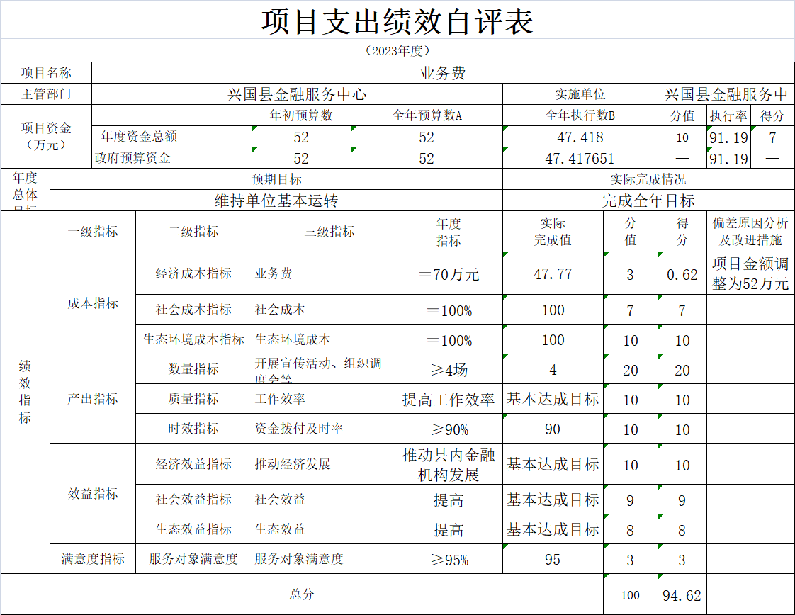

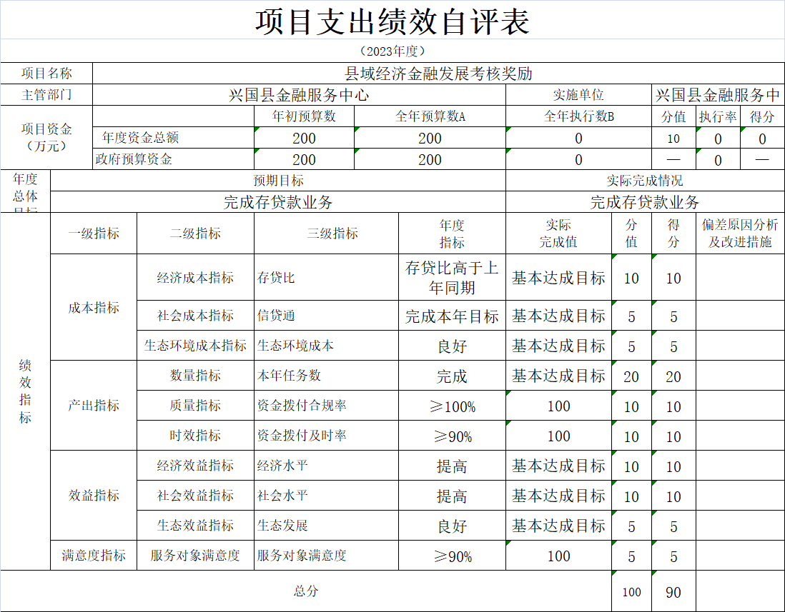（三）部门评价项目绩效评价情况。
项目部门评价报告见第五部分附件。

第四部分 名词解释

一、收入科目
（一）财政拨款：指县级财政当年拨付的资金。
（二）上级补助收入：指单位从主管部门和上级单位取
得的补助收入。
（三）事业收入：指事业单位开展专业业务活动及辅助
活动所取得的收入。
（四）事业单位的经营收入：指事业单位在专业业务活
动及辅助活动之外开展非独立核算经营活动取得的收入。
（五）其他收入：指除财政拨款、上级补助收入、事业
收入、事业单位经营收入等以外的各项收入。
（六）上年结转和结余：填列以前年度全部结转和结余
的资金数，包括当年结转结余资金和历年滚存结转结余资金。

二、支出科目
（一）行政运行：反映行政单位（包括参公单位）的基
本支出。
（二）一般行政管理事务：反映行政单位（包括参公单
位）未单独设置项级科目的其他项目支出。
（三）事业运行：反映事业单位的基本支出。
（四）机关事业单位基本养老保险缴费支出：反映机关
事业单位实施养老保险制度由单位缴纳的基本养老保险费的支出。
（五）行政单位医疗：反映行政事业单位基本医疗保险
缴费经费。
（六）事业单位医疗：反映财政部门集中安排的事业单
位基本医疗保险缴费经费。
（七）住房公积金：反映行政事业单位按人力资源和社
会保障部、财政部规定的基本工资和津补贴以及规定比例为职工缴纳的住房公积金。
（八）基本支出：指为保障机构正常运转、完成日常工
作任务而发生的人员支出和公用支出。
（九）项目支出：指在基本支出之外为完成特定行政任
务和事业发展目标所发生的支出。

三、相关专业名词
（一）“三公”经费：是指用财政拨款安排的因公出国（境）费、公务用车购置及运行维护费和公务接待费。其中，因公出国（境）费反映单位公务出国（境）的国际旅费、国外城市间交通费、住宿费、伙食费、培训费、公杂费等支出；公务用车购置及运行维护费反映单位公务用车车辆购置支出（含车辆购置税、牌照费），按规定保留的公务用车燃料费、维修费、过桥过路费、保险费、安全奖励费用等支出；公务接待费反映单位按规定开支的各类公务接待（含外宾接待）支出。
（二）机关运行经费：是指用财政拨款安排的为保障行政单位（包括参照公务员法管理的事业单位）运行用于购买货物和服务的各项资金，包括办公费、印刷费、邮电费、差旅费、会议费、福利费、日常维修费、专用材料及一般设备购置费、办公用房水电费、办公用房取暖费、办公用房物业管理费、公务用车运行维护费以及其他费用。

第五部分 附件
业务费部门评价报告
一、基本情况
- 项目概况
经费主要用于保障金融工作调研、牵头金融扶贫、小额扶贫贷款、牵头我县非法集资的处置工作、企业上市股改等相关业务活动的开展。资金来源为财政拨款，项目经费主要用于办公用品及设备购置、工作调研差旅费补助、金融培训、金融宣传活动费、金融会议费等有关业务费用支出。
- 项目绩效目标
通过工作经费的有力保障，进一步优化单位工作环境，营造良好浓厚的工作氛围，牵头金融扶贫、小额扶贫贷款、牵头我县非法集资的处置工作、企业上市股改等相关业务活动的开展。
二、绩效评价工作开展情况
- 绩效评价原则、评价指标体系、评价方法、评价标准等
绩效评价根据科学规范、公正公开、绩效相关的原则，制定了绩效评价指标体系，采用实地调研等方法。
(二）绩效评价工作过程
制定方案、开展自评、总结评价、报财政业务股室审核。
三、绩效评价指标分析
- 项目决策情况：按照相关文件设立项目资金，绩效目标符合国家法律法规及党委政府决策，绩效指标明确。
（二）项目过程情况：严格执行预算批复，规范资金拨付的审批程序，专款专用。
（三）项目产出情况：按照年度计划完成工作任务。
（四）项目效益情况：保障金融工作调研、牵头金融扶贫、小额扶贫贷款、牵头我县非法集资的处置工作、企业上市股改等相关业务活动的开展。
四、主要经验及做法、存在的问题及原因分析
建立健全相关管理制度，严格执行预算批复，合法合规使用项目资金，维持各个项目工作的正常运行，达到预期绩效目标。
- 综合评价情况及评价结论（附相关评分表）
2023年业务费项目自评表

2023年农业保险补贴部门评价报告
一、基本情况
- 项目概况
根据《农业保险条例》等政策性农业保险管理规定，提高省市政策性农业保险招标结果，各承保机构按要求开展全县农业保险承保工作，为推动农业保险高质量发展，对达到保费要求的承保机构给与政策性补贴。
- 项目绩效目标
通过给与政策性农业保险补贴的有力保障，进一步优化承保机构的工作积极性，降低农民投保成本，推动我县政策性农业保险高质量发展。
二、绩效评价工作开展情况
（一）绩效评价原则、评价指标体系、评价方法、评价标准等 绩效评价根据科学规范、公正公开、绩效相关的原则，制定了绩效评价指标体系，采用实地调研等方法。
（二）绩效评价工作过程
制定方案、开展自评、总结评价、报财政业务股室审核。
三、绩效评价指标分析
（一）项目决策情况：按照相关文件设立项目资金，绩效目标符合国家法律法规及党委政府决策，绩效指标明确。
（二）项目过程情况：严格执行预算批复，规范资金拨付的审批程序，专款专用。
（三）项目产出情况：按照年度计划完成工作任务。
（四）项目效益情况：降低农民投保成本，为农民增收，推动金融机构发展，推动我县政策性农业保险高质量发展。
四、主要经验及做法、存在的问题及原因分析
建立健全相关管理制度，严格执行预算批复，合法合规使用项目资金，维持各个项目工作的正常运行，达到预期绩效目标。
- 综合评价情况及评价结论（附相关评分表）
2023年农业保险补贴项目自评表
